SREDNJA ŠKOLA BIOGRAD NA MORU OBILJEŽILA JE SVJETSKI TJEDAN NOVCA ODLASKOM NA TERENSKU NASTAVU U ZAGREB 12.03.2018.
Učenici drugog, trećeg i četvrtog razreda ekonomista, te četvrtog razreda gimnazije dana 12.03.2018. godine u pratnji profesorica Davorke Demo, Kornelije Peraić, Biserke Mikulić i Inke Batur bili su na terenskoj nastavi u Zagrebu te tako obilježili Svjetski tjedan novca.
U želji da sustavno i trajno potiče učenje i poučavanje za financijsku pismenost, kako bi što više građana, posebice mladih, steklo financijsko obrazovanje, Republika Hrvatska je i ove godine obilježavala Svjetski tjedan novca, Global Money Week (www.globalmoneyweek.org) i Europski tjedan novca, European Money Week (www.europenmoneyweek.eu).
Prema definiciji OECD-a, „Financijsko obrazovanje je proces izgradnje kapaciteta kojim pojedinci podižu svoje razumijevanje financijskih proizvoda i sadržaja te putem informacija, poučavanja i objektivnih savjeta razvijaju vještine i samopouzdanje, kako bi mogli postati svjesniji financijskih rizika, ali i prilika za informirane odluke, te kako bi znali kome se obratiti za pomoć, izgraditi prikladne stavove i reakcije, a radi poboljšanja svog financijskog položaja i dobrog upravljanja novcem.“
Slijedom toga, Ministarstvo financija u suradnji s Ministarstvom gospodarstva poduzetništva i obrta, Ministarstvom znanosti i obrazovanja, Agencijom za odgoj i obrazovanje, Hrvatskom udrugom banaka, Hrvatskom narodnom bankom, Hrvatskim uredom za osiguranje, Hrvatskom agencijom za nadzor financijskih usluga, Hrvatskom gospodarskom komorom, Udrugom društava za upravljanjem mirovinskim fondovima i mirovinskih osiguravajućih društava te Hrvatskom udrugom poslodavaca je u tjednu od 12. – 16. ožujka do 2018. godine nizom aktivnosti obilježilo Svjetski i Europski tjedan novca.
Mjerenje financijske pismenosti u Hrvatskoj provedeno je u sklopu drugog međunarodnog ciklusa nacionalnih testiranja koje koordinira OECD. Istraživanje je provedeno 2015. god. metodom osobnog kontakta s ispitanicima ("licem u lice") u dobnoj skupini od 18 do 79 godina, na reprezentativnom uzorku od preko 1000 ispitanika. Istraživanja su pokazala da je financijski pismena tek jedna trećina ispitanika, a prosječna ocjena je bila 2,8 što nikako nije zadovoljavajuće i svakako obvezuje sve nas na sustavno financijsko obrazovanje posebno mladih.
Srednja škola Biograd na Moru svake godine obilježava Svjetski i Europski tjedan novca, bilo predavanjima predstavnika gospodarske komore u suradnji s nekom bankom, kao prošle godine ili odlaskom na terensku nastavu u financijske institucije, kao ove godine.
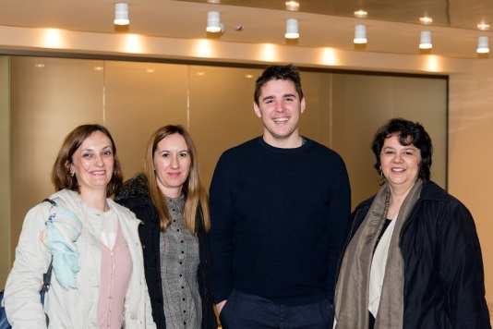
Terenska nastava je ove godine započela predavanjem u Hrvatskoj narodnoj banci u 9,30 na kojoj su predavači pokušali približiti temu financijski odgovornog ponašanja učenicima, kako u svakodnevnim transakcijama, tako i na Internetu. Predavanje je bilo zanimljivo, a učenici su dobili promidžbene materijale i promidžbeno pakiranje kovanica Republike Hrvatske. Posebno bih istakla susret sa djelatnikom HNB-a Matom Rosanom, koji je bio učenik naše škole i završio smjer ekonomist, a kasnije je svojim odličnim ocjenama na Ekonomskom fakultetu u Zagrebu dobio i rektorovu nagradu, te mu je takav uspjeh i pomogao pri zapošljavanju u Hrvatskoj narodnoj banci. Bravo Mate!
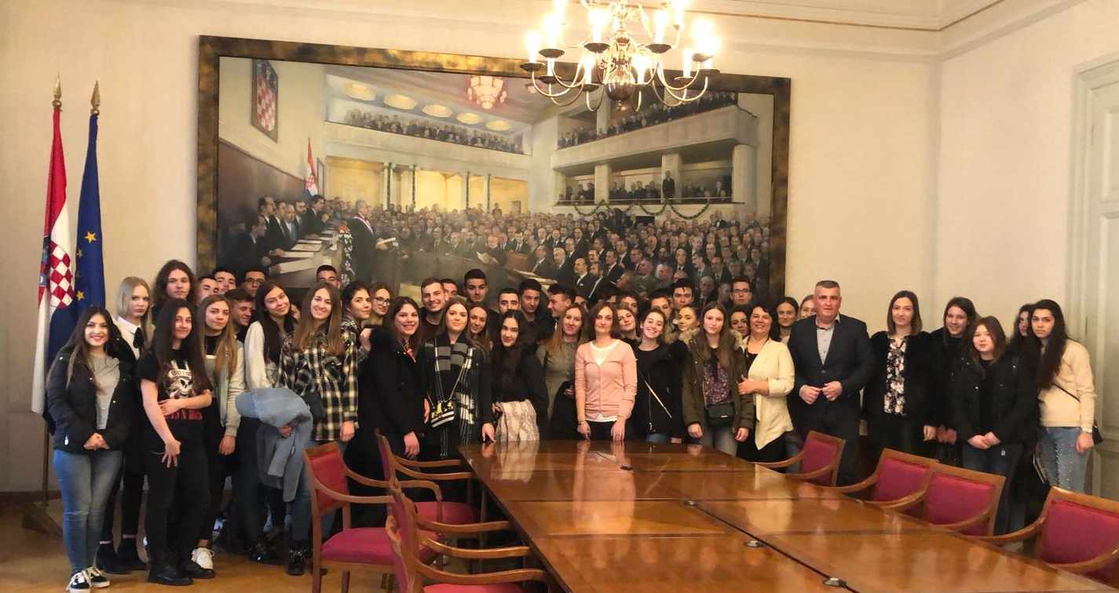
Nakon toga je u 11,00 sati uslijedio posjet Hrvatskom saboru, kao zakonodavnom tijelu

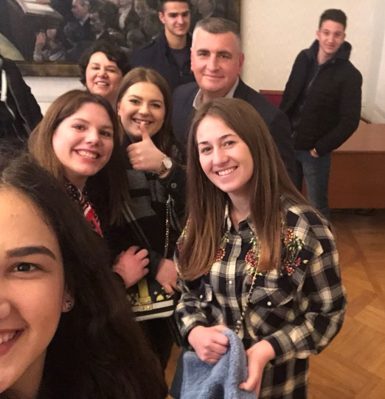
Republike Hrvatske, gdje su učenici imali mogućnost prisustvovanja sjednici Sabora. Izuzetan je osjećaj uživo promatrati kako se zastupnici gorljivo bore za svoja uvjerenja u saborskoj raspravi. Nakon toga su u maloj dvorani uživo mogli razgovarati sa zastupnikom IX. Izborne jedinice Mirom Buljem, koji je bio oduševljen učeničkim zanimanjem za posao saborskog zastupnika, način na koji kontaktira svoje birače, kao i kako se postaje saborski zastupnik. Obećao je učiniti sve da se ekonomistima vrati praksa u novom kurikulumu, jer su učenici pitali kako bi se to moglo ostvariti. Bilo je ugodno pričati sa zastupnikom Buljem, koji je na sva pitanja odgovarao jednostavno, kao da se s njima odavno poznaje i da mu je baš to misija. Zastupniče Bulj ovim putem Vam se još jednom zahvaljujemo na prijemu i druželjubivosti. Tko zna? Možda je svojim odgovorima potaknuo nekog na veću angažiranost u društvu, što bi ga moglo dovesti do zastupničkog mandata.
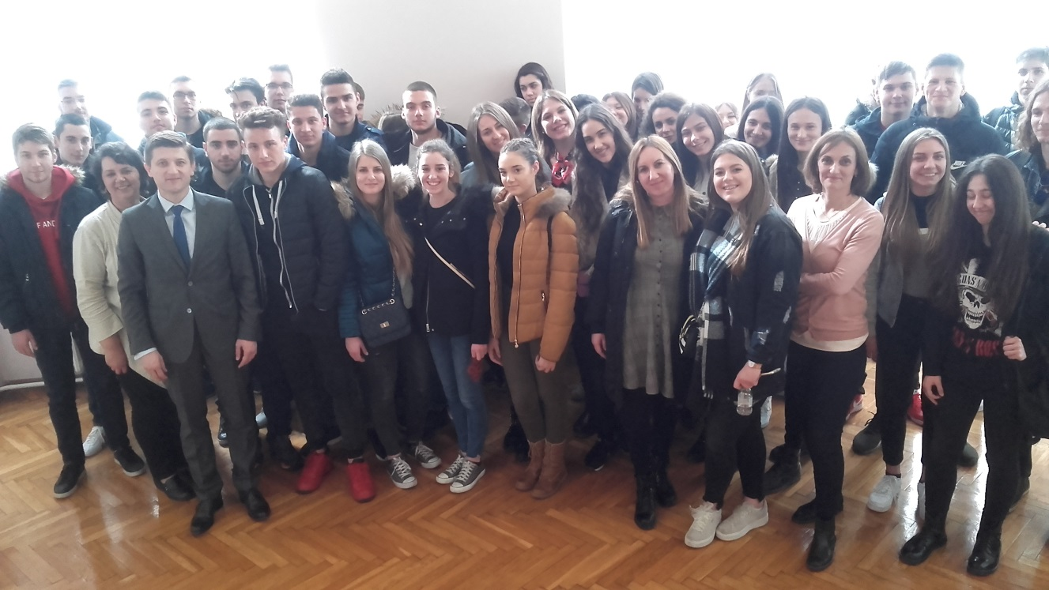
Kako naš narod zna reći „Šećer dolazi na kraju!“, tako smo i mi u 13,00 sati za kraj terenske nastave posjetili Ministarstvo financija.Na naše veliko iznenađenje sam ministar Zdravko Marić nam je održao predavanje o državnom proračunu. Učenici su bili oduševljeni ministrovim predavanjem, koje je bilo više nego zanimljivo. Na kraju su učenici postavljali pitanja o rebalansu državnog proračuna, deficitu, te slatko pitanje o tome koje bi rashode mogli smanjiti, kako bi se profesorima povećale plaće? Na to pitanje nas je šokirao odgovor, da kamate na javni dug iznose na godišnjoj razini isto koliko i ukupni izdaci za sve zaposlene u obrazovanju. Jedno je pitanje toliko pozitivno iznenadilo samog ministra, a odnosilo se na deficit državnog proračuna. Naime, učenica Agata Zrilić je ministra pitala o njegovom mišljenju o deficitu državnog proračuna, obzirom da veći dio ekonomista smatra da je deficit apsolutno negativan za državu u cjelini, a jedan dio ekonomista ipak smatra da je deficit ponekad dobar i može pozitivno utjecati na gospodarstvo. Ministar je na vrlo jednostavnom i njima pristupačnom primjeru objasnio kada je deficit dobar, a kada ne, tako da su svi bili zadovoljni odgovorom. Na kraju druženja s učenicima rekao je da su mu uljepšali dan svojim dolaskom i iskazanim interesom za državni proračun, a to je svakako nešto o čemu bi svaki građanin trebao sve znati, jer na ovaj ili onaj način sudjelujemo u njemu, bilo u prihodima ili u rashodima.Slikao se sa svim učenicima i profesoricama, a na kraju i sa naše triučenice koje ove godine idu na državno natjecanje u disciplini Mladi poduzetnik zajedno sa majicom koju su mu učenice poklonile, a na kojoj se nalazi logo njihove vježbeničke tvrtke.
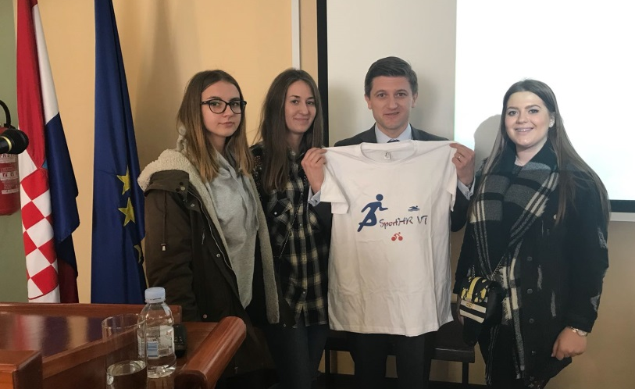
Učenici su se na kraju vratili kući puni dojmova i svakako novo stečenog znanja. Što je još važnije, povezali su velik dio stručnih predmeta sa praksom i dobili novu dimenziju svojih stečenih znanja, kao i potvrdu o njegovoj nužnosti.
Autor: Davorka Demo, prof. savjetnik

